669
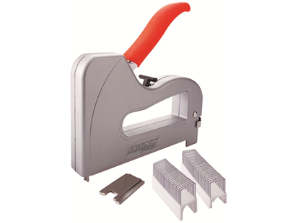
Kabeltacker voor professioneel gebruik, voorzien van een instelbare slagkrachtregeling
afmeting: 189 x 30 x 180 mm
behuizing: metaal
toepassing: kabels tot 500 V
Artikelnummer | gewicht | bevestigingsmiddelen
4010032 | 1155 g | Kabelniet 1825, 1811, 1809

